Когда он плакал в последний раз
Они гуляли по парку. Шуршали сухими листьями и ловили руками солнечные лучики. Это было так весело! И все-таки мысль о том, что скоро наступит зима, не покидала их.
- Знаешь. - Сказала она. - Я иногда плачу по ночам. Когда никто не видит. А ты когда-нибудь плакал?
Мужчина задумался. Плакал ли он? Наверное, в детстве? Потом - вряд ли. Ведь все знают, что мужчины не плачут. Хотя, нет! Все-таки плакал. Еще там, в Афгане. Когда после перенесенного тифа, он сбежал из баграмского инфекционного госпиталя к себе на сторожевую заставу. Примерно через неделю после его возвращения, душманы сбили наш самолет. К счастью, летчик успел катапультироваться. Ветром его относило к нашим позициям.
Помнится, тогда он обрадовался, что летчик останется жив. Когда душманы поняли это, они открыли огонь. Сначала по спускавшемуся летчику стреляли из кишлаков "непримиримых" - из Карабагкареза и Мианджая. Вскоре из Лангара начал работать ДШК (12,7 мм. пулемет Дегтярева-Шпагина крупнокалиберный). Затем огонь открыли и из "мирных" кишлаков. "Ниточки" трассирующих пуль потянулись к парашютисту. Стреляли из всего, что было: из автоматов, пулеметов, карабинов. Это был настоящий шквал огня. Пришлось дать команду: открыть огонь по духовским кишлакам - чтобы вызвать их огонь на себя, и помешать им вести прицельный огонь по летчику. Это мало помогло, но больше он ничего не мог сделать. И потому готов был выть от бессилия от невозможности спасти этого летчика. Ведь по "мирным" кишлакам вести огонь они не могли. В кишлаках это знали. И стреляли, стреляли, стреляли... Было видно, что вначале летчик управлял парашютом. И пытался уйти из зоны обстрела. Но уходить было некуда. Чем ближе он спускался к земле, тем плотнее становился огонь. Вскоре тело летчика безвольно обмякло. И было удивительно, как парашют "держал" все эти выстрелы...
Когда они нашли летчика, смотреть на то, что осталось от него, было страшно. Это было месиво из костей и лоскутов человеческой плоти. В тот день он плакал в последний раз. Или же думал, что в последний раз. Правда, слез у него уже не было.
В конце декабря того же года ему пришлось принять под командование отдельный разведвзвод 2-го мотострелкового батальона. Начальник разведки батальона (и командир разведвзвода) Толя Викторук уезжал в очередной отпуск. Нужно было подменить отпускника на пару месяцев.
У пловцов есть такое понятие - "поймал волну". Это когда, на тренировке или на соревнованиях ты словно бы переходишь в другое измерение. Законы физики перестают на тебя действовать. И ты словно бы паришь над водой. И знаешь, что сегодня никто не сможет тебя победить. И ты показываешь свой лучший результат!
Мало кому в жизни удавалось это почувствовать. Но в тот день он почувствовал, что "поймал волну". После нескольких учебных засад, они наконец-то вышли на реализацию разведданных. По сведениям нашей агентурной разведки в ближайшие день-два в районе кишлака Ахмедзаи должен был пройти караван с оружием. Его и решено было перехватить.
Все складывалось, как нельзя удачнее. Ночью его разведчики смогли незаметно пройти мимо духовских наблюдателей. Вышли на точку. Замаскировали свои позиции. Оставалось только дождаться вечера, когда должен был появиться караван.
Утро прошло спокойно. На рассвете в небольшом ущелье, где его разведчики устроили засаду, пастух прогнал небольшую отару овец. Ближе к обеду какой-то старик провез на своем ишаке вязанку хвороста...
Но все это было не важно. А важным было то, что из точки "А" в точку "Б" вышел духовский караван с оружием. Что в точке "Б" его ждали наши разведчики. И они точно знали, что сегодня удача будет на их стороне.
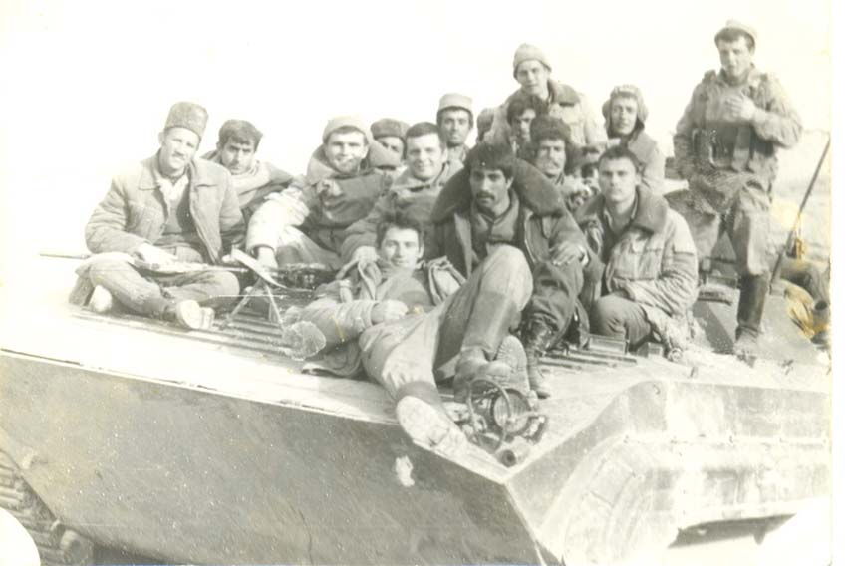
Разведчики привычно вели наблюдение в круговом секторе. Но дорога была пуста. А потому появление двух наших штурмовиков в небе невольно привлекло их внимание. Как и два пуска из переносных зенитно-ракетных комплексов (наших ПЗРК "Стрела-2М" или английских "Блоупайпов") по ним с соседней горки. Штурмовики сделали противоракетный маневр. "Выплюнули" навстречу ракетам несколько тепловых ловушек. И в это время с горки по ним выпустили еще одну ракету.
- Твою мать! - Не удержался замкомвзвод Саша Хливный. - Сбили, товарищ лейтенант!
Он и сам видел, как две ракеты пролетели мимо. А третья попала во второй самолет. Все это было, как в замедленной съемке. Как-то нереально. Как-то немного отстраненно. И их не касалось. До тех пор, пока они не заметили небольшую точку, отделившуюся от самолета буквально за мгновение до взрыва. Вскоре эта точка превратилась в парашютиста. И, судя по всему, сбитый летчик должен был приземлиться прямо им на головы.
- Вот тебе и "поймать волну"! Вот тебе и караван! - Подумал он с легкой досадой. - Накрылась засада медным тазом!
Он вспомнил летчика, которого не смог спасти в прошлый раз. И сообразил, что единственный шанс спасти этого - не дать духам догадаться, что здесь есть кто-то "посторонний". Потому что не раз уже слышал от ребят из баграмского разведбата о паталогической ненависти душманов к нашим летчикам. Чем она была вызвана: большими потерями, что наносила наша авиация духам? Или же, как шутили разведчики, тем, что летая высоко, наши самолеты не дают спокойно спать их Аллаху? Или же ненависти не было, а были лишь высокие "гонорары" за сбитые самолеты? Но факт остается фактом: за нашими летчиками они охотились, как ни за кем другим. И если не было возможности захватить их живыми, прилагали все мыслимые и немыслимые усилия, чтобы уничтожить. Как это выглядит, он уже видел.
Сбитого летчика отнесло метров на двести от их позиций. Ловить больше было нечего! Нужно было сворачиваться, подбирать летчика и выходить к своим. По радиостанции он вызвал бронегруппу.
И хорошо, что ему хватило ума сразу же не отправить за летчиком парочку своих разведчиков. В горячке летчик мог принять их за духов и открыть по ним огонь. Нужно было дать ему пару минут, чтобы осмотреться, прийти в себя. Определиться: где свои, где чужие? Тем временем наблюдатель доложил о двух бурбухайках (машинах) с духами. Судя по всему, душманы решили захватить летчика живым. Вскоре из-за поворота выскочили две легковушки. В бинокль не трудно было рассмотреть вооруженных людей в машинах.
- Человек 6-8. Не больше. - Подумал он. - Справимся.
До подхода бронегруппы оставалось минут пять. За это время его ребята превратили обе машины в решето. Нужно было спуститься к машинам, забрать оружие. Но наблюдатели доложили о трех грузовиках, выехавших из кишлака Ахмедзаи. Веселье начинало становиться затяжным. А втягиваться в бой было нельзя.
Тем временем подошли две его БМП-2 (боевые машины пехоты)*. Они сходу открыли огонь по душманам. Возможно, не слишком прицельный. Но братьев-моджахедов он остановил. На некоторое время. Этого времени его разведчикам хватило, чтобы запрыгнуть на БМП. Они подобрали летчика. И уже через полчаса были у своих. Летчик был легко ранен, и они сразу же завезли его в баграмский медсанбат. В спешке даже не спросив, как его зовут.
Засада была провалена. Вернувшись в батальон, он доложил об этом комбату. И о сбитом летчике, которого они подобрали. Комбат ничего не сказал в ответ. Но в глазах у него был немой укор. Захваченный караван - это захваченное оружие. Захваченное оружие - это орден комбату. И, может быть, парочка медалей разведчикам. А спасенный летчик - это всего лишь спасенный летчик!
Но на следующий день из Баграма (с аэродрома) приехали друзья сбитого "летуна". Узнав, где размещается разведвзвод, они принесли в расположение разведчиков коробки с фруктами. Какие-то подарки. А когда он пришел из штаба батальона, долго обнимали его и хлопали по плечам. Эти шумные и веселые ребята сказали, что их друг идет на поправку. И скоро снова будет летать. В их словах было столько неподдельной радости, что он очень удивился, заметив в глазах у некоторых из них слезинки.
Это было очень странно! Ведь взрослые мужики уже! Двадцать два - двадцать три года - каждому! Хотя и у него самого вдруг защипало в глазах. Видно, какая-то пылинка попала. Ведь плакать-то было не с чего. Да, и не плачут мужчины. Тем более, от радости! По крайней мере, так говорят...
- О чем ты постоянно думаешь?
Голос девушки вернул его из прошлого.
- А? Что ты спросила?
- Я спросила: плакал ли ты когда-нибудь. Или нет?
В ответ он пожал плечами.
- Наверное, плакал. Когда-то давным-давно. В детстве. Не помню.
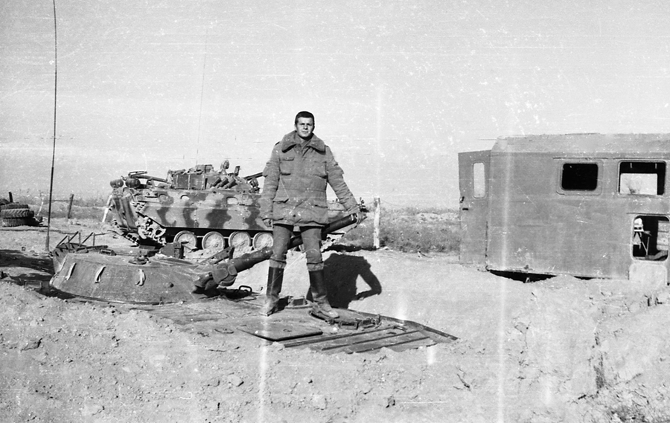
Прим. * - Третью машину разведвзвода - БРМ-1 (боевую разведывательную машину) он старался не подставлять лишний раз под духовские обстрелы. Слишком много в ней было электроники (в том числе, переносная станция наземной разведки ПСНР-5, на некоторых машинах - вместо нее могла быть станция ближней разведки СБР-3). И слишком много проблем со списанием ее в случае подрыва или уничтожения. А потому на засады и в рейды, если это было возможно, он старался БРМ-ку не брать. И даже на командном пункте батальона (10-я сторожевая застава, что располагалась в районе кишлака Чауни) БРМ-ка обычно стояла в окопе. К тому же, по сравнению с двумя БМП-2, что были в его разведвзводе, она заметно уступала им в огневой мощи.
P.S. На первой фотографии - совместная операция отдельного разведвзвода 2-го мсб 180 мсп с "зелёными" в январе 1987г. на Панджшере. За пулеметом сидит Максим Таран (Максим Алексеевич родился 29.06.1968 г., бывший Чемпион Вооруженных Сил СССР среди юниоров по парусному спорту, родом из Евпатории; позднее он "отпросится" у своего командира взвода в 781-й отдельный разведбат, и погибнет 15-го мая 1988 г. под Мирбачакотом; посмертно Максим награжден орденом "Красной Звезды"). Справа на броне стоит заместитель командира разведвзвода Саша Хливный (Александр Викторович умер в 2007 г.). Они были настоящими Разведчиками и настоящими Героями. Светлая им память!

